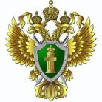

**Атмосферный воздух** является жизненно важным компонентом окружающей среды, представляющим собой естественную смесь газов атмосферы, находящуюся за пределами жилых, производственных и иных помещений

**Загрязняющее вещество** – химическое вещество или смесь веществ, в том числе радиоактивных, и микроорганизмов, которые поступают в атмосферный воздух, содержатся и (или) образуются в нем и которые в количестве и (или) концентрациях, превышающих установленные нормативы, оказывают негативное воздействие на окружающую среду, жизнь, здоровье человека

**Загрязнение атмосферного воздуха** – это поступление в атмосферный воздух или образование в нем загрязняющих веществ в концентрациях, превышающих установленные государством гигиенические и экологические нормативы качества.

Согласно Федеральному закону от 11.06.1999 № 96-ФЗ «Об охране атмосферного воздуха» запрещается выброс в атмосферный воздух веществ, степень опасности которых для жизни и здоровья человека и для окружающей среды не установлена.

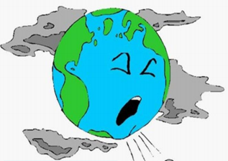

**Юридические лица** при производстве и эксплуатации транспортных и иных передвижных средств и установок и **граждане** при эксплуатации транспортных и иных передвижных средств и установок должны обеспечивать для таких средств и установок непревышение установленных технических нормативов выбросов.

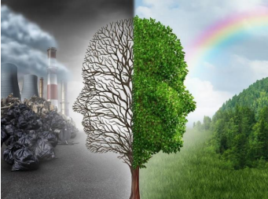

Лица, виновные в нарушении законодательства Российской Федерации в области охраны атмосферного воздуха, несут уголовную, административную и иную ответственность в соответствии с федеральным законодательством.

**Статьей 8.21 Кодекса РФ об административных правонарушениях** (Нарушение правил охраны атмосферного воздуха) предусмотрено наказание в виде штрафа: на граждан в размере от 1 до 2 тыс. рублей, на должностных лиц – от 1 до 2 тыс. рублей, на юридических лиц – от 10 тыс. рублей до 1 млн. рублей или административное приостановление деятельности на срок до девяноста суток.

**Статьей 251 Уголовного кодекса РФ** нарушение правил выброса в атмосферу загрязняющих веществ или нарушение эксплуатации установок, сооружений и иных объектов, если эти деятельности повлекли или иное изменение природных свойств воздуха установлена максимальная ответственность в виде арестом до трех месяцев, а в случае смерти человека в виде лишения свобод на срок до пяти лет.

В целях наблюдения за загрязнением атмосферного воздуха, комплексной оценки и прогноза его состояния, а также обеспечения органов государственной власти, органов местного самоуправления, организаций и населения текущей и экстренной информацией о загрязнении атмосферного воздуха Правительство Российской Федерации, органы государственной власти субъектов Российской Федерации, **органы местного самоуправления организуют государственный мониторинг атмосферного воздуха и в пределах своей компетенции** обеспечивают его осуществление на соответствующих территориях Российской Федерации, субъектов Российской Федерации и муниципальных образований.

**Государственный мониторинг атмосферного воздуха** является составной частью государственного экологического мониторинга (государственного мониторинга окружающей среды) и осуществляется федеральными органами исполнительной власти в области охраны окружающей среды, другими органами исполнительной власти в пределах своей компетенции в порядке, установленном уполномоченным Правительством Российской Федерации федеральным органом исполнительной власти.



**Якутская природоохранная прокуратура Республики Саха (Якутия)**

**677000, г. Якутск, ул. Каландарашвили, д. 5,**

**Тел. 8-4112-44-58-98,**

**iakup@14.mailop.ru**

|  |  |
| --- | --- |
|  | C:\Users\Кулаковская\Desktop\Documents\Картинки\Инвалиды\Герб.jpg  ***Якутская природоохранная прокуратура Республики Саха (Якутия)*** |
|  | |

***Ответственность за загрязнение***

***атмосферного воздуха***



**г. Якутск**

**2024 год**